Тұматаева А.
Алматы облысы, Талғар ауданы,
Бесағаш ауылы,
№ 29 орта мектеп тарих пәнінің мұғалімі

Қазақтың ұлттық мейрамдары
Сабақтың мақсаты:
Білімділігі: Наурыз және қазақ халқының басқа да ұлттық мерекелері туралы жалпылама мәлімет бере отырып, мерекелердің маңызын ұғындыру. Дамытушылығы: Ұлттық мерекелердің қазақ халқының рухани және материалдық өміріндегі алатын орнын анықтау, оқушының ой өрісін, ойлау белсенділігін, тіл мәдениетін, сөйлеу шеберлігін дамыту.
Тәрбиелілігі: Ұлттық мерекелердің маңыздылығын түсіндіре отырып, рухани тәрбие беру, имандылыққа тәрбиелеу, ұлттық дәстүрлерге құрметпен қарауға үйрету.
Сабақтың көрнекілігі: Интерактивті тақта, слайд, кеспе қағаздар, себет
Сабақтың түрі: Аралас сабақ
Сабақтың әдіс – тәсілі: Сұрақ – жауап, түсіндіру, баяндау, топтық, жұптық
Сабақтың барысы:
І. Ұйымдастыру кезеңі:
Оқушылар суреттерді ала отырып, ұлттық бұйымдар бойынша 3-топқа бөліну.
1-топ. Бесік
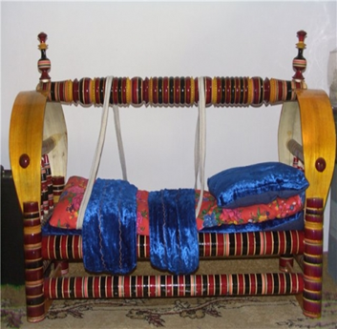
2-топ. Сәукеле
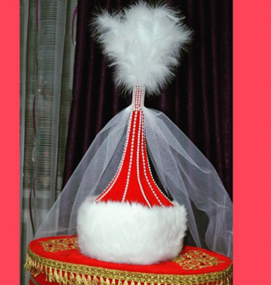
3-топ. Алтыбақан
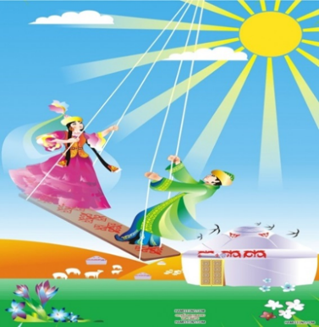

ІІ. Үй тапсырмасын сұрау
«Сиқырлы себет» Шарты: Себеттен әр түрлі түстерге жазылған тапсырмаларды таңдау арқылы сұрақтарға жауап беру.
1. Қазақ халқының шешендік сөз өнері?
Біздің ата - бабаларымыз жүйесін тауып, орынды сөйлеуді үлкен өнер деп санаған. Шешендік сөз өнері ерекше маңызға ие.
2. Рухани мәдениетке нелер жатады?
(Халықтың әдет - ғұрпы, салт - санасы, ауыз әдебиеті, аңыз, қиял - ғажайып әңгімелері, діни наным - сенімдері)
3. Ауызша деректер нешеге бөлінеді?
1. Тарихи аңыздармен шежірелер
2. Мифтік аңыз әңгімелер
3. Ертегілер
4. Мақал - мәтелдер
5. Жұмбақтар
6. Шешендік сөз өнері
4. Қазақстанда мекендеген ру - тайпалардың әдеби туындылары ауызша таралды, ғылыми тілмен айтқанда не деп атаймыз?
(Фольклор)
5. Фольклорға нелер жатады?
(Ел ішінде айтылып жүрген ертегілер, аңыз әңгімелер, мақал - мәтелдер, жұмбақтар,
эпостық жырлар)
6. Қай ғасырларда қазақ халқының өзіндік мәдениеті қалыптасты?
(ХҮ – ХҮІІ ғғ)
7. ХҮ – ХҮІІ ғ қазақтар қандай жазуды қолданған?
(араб)
8. Шешендік сөз өнерінде билердің алатын орны?
Билер қашанда ел басына қиындық түскен заманда өздерінің жүйелі сөздерімен жауыныңда, досының да тілін таба білген.
9. Қазақ халқының шешендік сөз өнері дамыған дәуір?
ХVIII ғасыр
- ІІІ Жаңа сабақ:
Мұғалімнің кіріспе сөзі.
1. Қазақтың ұлттық мейрамдары.
2. Наурыз мейрамы.
Қазақтың ұлттық мейрамдары. Әр халықтың өзіне тән ұлттық салт – дәстүрлері мен ұлттық мәдениеті болады. Қазақ халқының да ертеден қалыптасқан өзіндік салт – дәстүрі және әдет – ғұрыптары бар. Әдет – ғұрыптар шаруашылық, дүниетанымдық, отбасылық, қоғамдық сияқты түрлі тармақтарға бөлінеді.
1. Бесік тобы оқып түсіндіреді.
Солардың біразы қазірге дейін сақталған. Қазақ халқының ертеден келе жатқан дәстүрлерінің ішінде қонақжайлылық, ас беру, түрлі той – думандар өткізілудің маңызы жоғары болған. Халық арасында сәбидің жаңа туған кезінен бастап атап өтетін түрлі мерекелер қалыптасқан. Олар: бесік той, шілдехана, тұсаукесер, сүндет той т. б.
2. Сәукеле тобы оқып түсіндіреді.
Үйлену той – ежелден келе жатқан дәстүр. Жалпы қазақ халқында ертеде қыз бен жігітті бала кезінен атастырған. Жігіт жағы қыздың ата – анасына қалың мал төлейді. Қыздың ауылында «қыз ұзату», ал келін түскен үйде «Беташар», «Жар - жар» сияқты ән – думандар өрнектелген той өтеді.
3. Алтыбақан тобы оқып түсіндіреді.
Наурыз мейрамы. Наурыз - көне иран сөзі, қазақша мағынасы «Жаңа күн» дегенді білдіреді. Наурыздың 22 - сі қазақтар үшін жыл басы – жаңа жыл, күн мен түннің теңелетін уақыты. Сондықтан да Наурыз тойын – Ұлыстың ұлы күні деп атаған. «Ұлыс» деген сөз мемлекет, ел деген мағынаны білдіреді. -Жер беті бусанып, қардың еріп, көктің шыға бастайтын бұл уақытты «жуанның жіңішкеріп, жіңішкенің үзілер» шағы деп текке айтпаған. Мал төлдеп, қыстан қиналып шыққан халықтың аузы көкке тиіп, бір жасап қалады.
Наурыз күні жұрт бар жақсыларын киіп, үлкен қуанышпен қарсы алады. Бір – біріне өкпелі адамдар барлық реніштерін ұмытып, құшақтасып, төс қағысып, көрісетін болған. Бір – біріне жақсы, игі тілектер айтып, ақ ниетпен бата беріскен. Тіпті, осы наурыз күні Орта Азия билеушілері зындандағы тұтқындарына да бостандық берген деседі. «Самарқанның көк тасы да жібиді» деген сөз содан қалса керек.
Наурыз күні жеті түрлі тағам қосылған наурыз көже дайындалады. Әр үйдің дастарқаны бұл күні наурыз көжемен бірге ұлттық тағамдарға толады. Ойын – сауық ұйымдастырылып, түрлі мерекелік шаралар өткізіледі.
Қазақстан КСРО құрамында болған кезде наурыз мейрамын тойлауға тыйым салынған. Еліміз тәуелсіздік алғаннан соң ғана бұл мерекені тойлауға қол жеткіздік.
Қазақ халқында той ұлттық ойынсыз, сайыстарсыз өтпейді. Бәйге, күрес, көкпар, қыз қуу, айтыс, жамбы ату сияқты ұлттық сайыстар өткізіледі.
Наурыз қазақтың шын мағынасындағы ұлттық мейрамы, Наурыздың 22 – інде күн мен түн теңеледі, қыс өтіп көктем келеді.
«Артығын тап» ойыны
Наурыз көже дайындау үшін салатын заттардан басқа нәрселерді алып тастау.
Бата
Әуелі, құдай оңдай көр,
Оң жолына бастай көр,
Адасса жолға сала көр,
Сүйсінсе қолдан ала көр!
Кездессе шайтан қағакөр!
Жұлдыздармен жалғастыр,
Жақсылармен жанастыр,
Жамандардан адастыр!
ІҮ.Шығармашылық жұмыс
1-топ. Сен тұратын елді мекенде және өзіңнің үйіңде Наурыз мерекесі қалай тойланатыны жайлы шағын эссе жазыңдар.
2-топ. Ұлттық салт-дәстүрлерді қарым-қатынас аймағына толтырыңдар.
3-топ. Қазақтың ұлттық ойындарын топтастырыңдар.
Ү. Сабақты бекіту:
1. Қазақ халқының ұлттық салт – дәстүрлерін ата.
2. “Ұлыстың ұлы күні” деп қандай күнді айтады?
3. Наурыз мейрамы қалай тойланады?
4. Наурызға қатысты қазақта қандай бата тілектер бар?
5. Қазақтың қандай дәстүрлері ұлттық ойындарын білесіңдер?
6. Наурыз көже қанша тағамнан жасалады?
7. Наурыз күні қай күні тойланады?
ҮІ Оқушыларды бағалау:
ҮІІ Үйге тапсырма: §39, 40 оқу
“Наурыз мейрамы” тақырыбына реферат жазу.

Рухани мәдениетке нелер жатады?
Ауызша деректер нешеге бөлінеді?
Қазақстанда мекендеген ру - тайпалардың әдеби туындылары ауызша таралды, ғылыми тілмен айтқанда не деп атаймыз?
Фольклорға нелер жатады?
Қай ғасырларда қазақ халқының өзіндік мәдениеті қалыптасты?
ХҮ – ХҮІІ ғ қазақтар қандай жазуды қолданған?
Шешендік сөз өнерінде билердің алатын орны?
Қазақ халқының шешендік сөз өнері дамыған дәуір?
1.Бесік тобы
Солардың біразы қазірге дейін сақталған. Қазақ халқының ертеден ертеден келе жатқан дәстүрлерінің ішінде қонақжайлылық, ас беру, түрлі той – думандар өткізілудің маңызы жоғары болған. Халық арасында сәбидің жаңа туған кезінен бастап атап өтетін түрлі мерекелер қалыптасқан. Олар: бесік той, шілдехана, тұсаукесер, сүндет той т. б.
2. Сәукеле тобы
Үйлену той – ежелден келе жатқан дәстүр. Жалпы қазақ халқында ертеде қыз бен жігітті бала кезінен атастырған. Жігіт жағы қыздың ата – анасына қалың мал төлейді. Қыздың ауылында «қыз ұзату», ал келін түскен үйде «Беташар», «Жар - жар» сияқты ән – думандар өрнектелген той өтеді.
3. Алтыбақан тобы
Наурыз мейрамы. Наурыз - көне иран сөзі, қазақша мағынасы «Жаңа күн» дегенді білдіреді. Наурыздың 22 - сі қазақтар үшін жыл басы – жаңа жыл, күн мен түннің теңелетін уақыты. Сондықтан да Наурыз тойын – Ұлыстың ұлы күні деп атаған. «Ұлыс» деген сөз мемлекет, ел деген мағынаны білдіреді. -Жер беті бусанып, қардың еріп, көктің шыға бастайтын бұл уақытты «жуанның жіңішкеріп, жіңішкенің үзілер» шағы деп текке айтпаған. Мал төлдеп, қыстан қиналып шыққан халықтың аузы көкке тиіп, бір жасап қалады.
Наурыз күні жұрт бар жақсыларын киіп, үлкен қуанышпен қарсы алады. Бір – біріне өкпелі адамдар барлық реніштерін ұмытып, құшақтасып, төс қағысып, көрісетін болған. Бір – біріне жақсы, игі тілектер айтып, ақ ниетпен бата беріскен. Тіпті, осы наурыз күні Орта Азия билеушілері зындандағы тұтқындарына да бостандық берген деседі. «Самарқанның көк тасы да жібиді» деген сөз содан қалса керек.
Наурыз күні жеті түрлі тағам қосылған наурыз көже дайындалады. Әр үйдің дастарқаны бұл күні наурыз көжемен бірге ұлттық тағамдарға толады. Ойын – сауық ұйымдастырылып, түрлі мерекелік шаралар өткізіледі.
Қазақстан КСРО құрамында болған кезде наурыз мейрамын тойлауға тыйым салынған. Еліміз тәуелсіздік алғаннан соң ғана бұл мерекені тойлауға қол жеткіздік.

